**斜拉桥辅助设计工具**

E-R图：

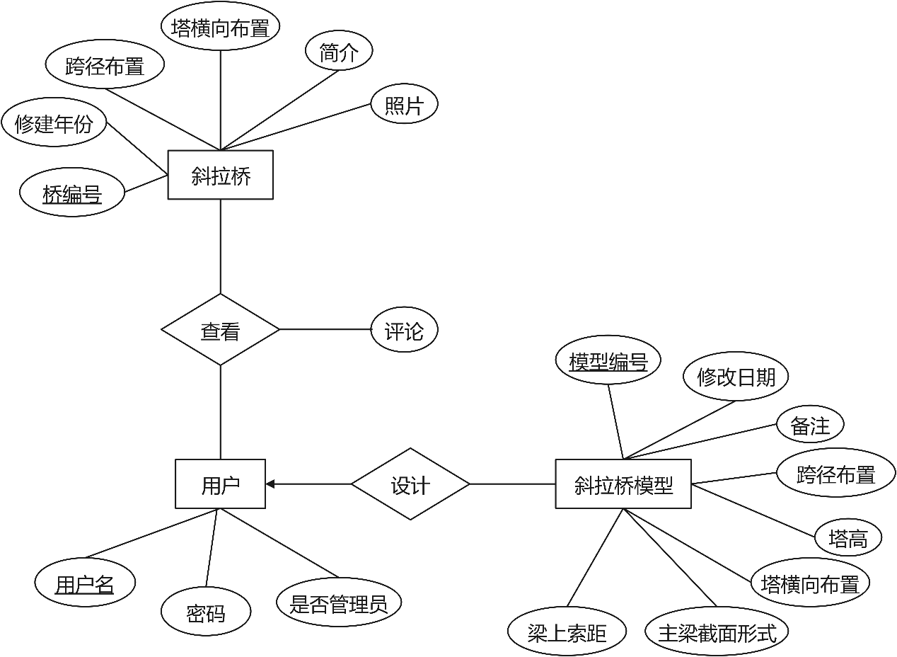

关系模式：

用户（用户名，密码，是否管理员）

斜拉桥（桥编号，修建年份，跨径布置，塔横向布置，简介，照片）

斜拉桥模型（模型编号，用户名，修改日期，备注，跨径布置，塔高，塔横向布置，主梁截面形式，梁上索距）

用户查看（用户名，桥编号，评论）

1NF：所有属性都是不可分的基本数据项

2NF：属于1NF且每个非主属性都是完全依赖于主键

3NF：属于1NF且每个非主属性都不传递函数依赖于主键

BCNF：属于1NF且每个属性都不传递依赖于主键

注：收藏夹就不要了，我觉着有点复杂；虽说主梁材料一定程度上决定了梁上索距，但这只是一个大致范围，最终还是用户指定，所以材料属性就不放进去了，材料可以在截面形式中体现；梁上索距需要指定2个数值，用逗号分隔，分别表示尾索加密区和其他地方的索距，索的具体位置由程序计算优化？；塔上索距就直接程序默认吧，一般都是2米，索离塔顶的距离默认为6米；塔高需要指定主梁上方的高度和主梁下方的高度。